Name: Peanut

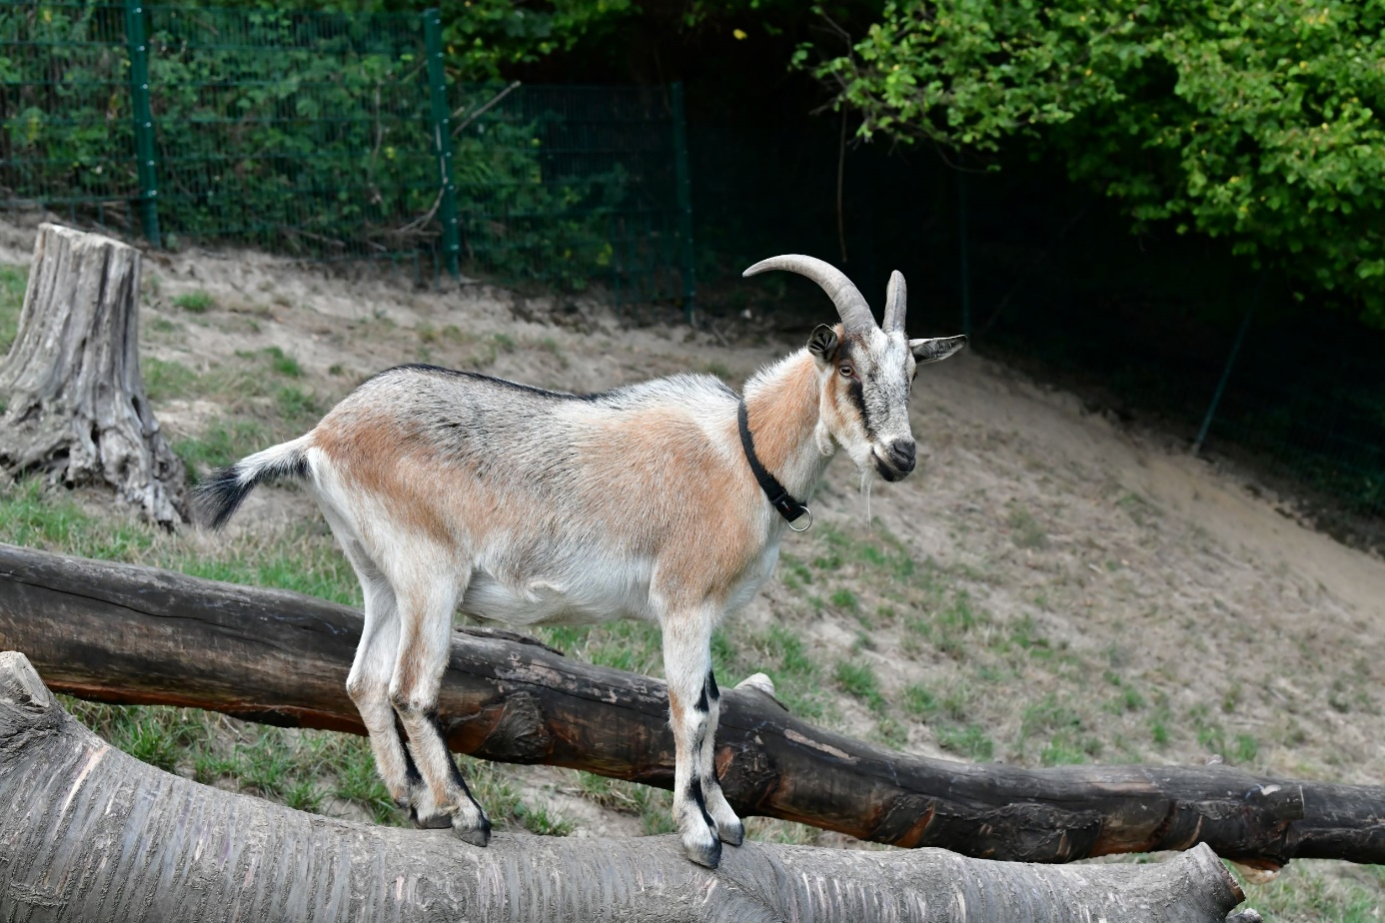

Geburtsdatum : 22.02.2015
Steckbrief :
- lebt ganzjährig im Offenstall
- lebt im Sommer Tag und Nacht auf der Weide
- Peanut wurde bei uns im Stall geboren
- verschmust
- zutraulich
- lässt sich problemlos anbinden
- lässt sich problemlos bürsten
- lässt sich problemlos von mir regelmäßig die Klauen schneiden
- kennt Hunde
- kennt Halsband und Halfter
- lässt sich gut zur Weide führen, ist schon mit uns spazieren gegangen
- regelmäßig entwurmt und gegen Parasiten behandelt
- Peanut ist gechipt
- Peanut bekommt beim Auszug zusätzlich Ohrmarken mit

